25.11.21г.
Математика ( геометрия)
Выполнить конспект (в тетрадь записать все , что выделено жирным шрифтом) и решить задачи.
Срок сдачи: 30.11.2021г. (фотоотчет на почту: Lysechko@yandex.ru)

Тема: Перпендикулярные прямые в пространстве.

Вспомним, какие прямые на плоскости называются перпендикулярными? ( Две пересекающиеся прямые называются перпендикулярными, если они образуют четыре прямых угла.)
Дан параллелепипед ABCDA1B1C1D1, ∠BAD=30⁰. Найдите углы между прямыми АВ и A1D1; A1B1 и AD; AB и B1C1.

Запись в тетрадях:

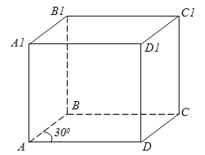

Рассмотрим модель куба.

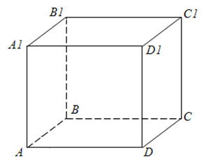
Как называются прямые АВ и ВС? ( Прямые АВ и ВС перпендикулярные.)
Найдите угол между прямыми АА1 и DC; ВВ1 и AD. ( Углы между прямыми АА1 и DC; ВВ1 и AD равны 90^{о}.)
Значит эти прямые тоже перпендикулярные.

Определение: Две прямые в пространстве называются перпендикулярными (взаимно перпендикулярными), если угол между ними равен 90^{о}. Перпендикулярность прямых а и b обозначается так: а $⊥$b .

В пространстве перпендикулярные прямые могут пересекаться и могут быть скрещивающимися. Рассмотрим прямые АА1, СС1 и DC.
Прямая АА1 параллельна прямой СС1, а прямая СС1 перпендикулярна прямой СD. Нами установлено, что АА1 перпендикулярна СD.

Запись в тетрадях:
АА1‖СС1, СС1⊥СD, АА1⊥СD

Свойство перпендикулярности прямых в пространстве.
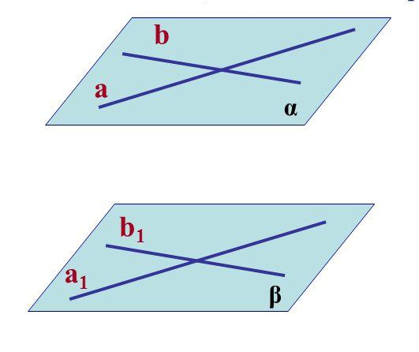
Теорема. Если 2 пересекающиеся прямые параллельны соответственно 2 перпендикулярным прямым, то они тоже перпендикулярны.

Определение перпендикулярности прямой и плоскости
Определение. Прямая называется перпендикулярной к плоскости, если она перпендикулярна к любой прямой, лежащей в этой плоскости.
Обозначение. 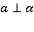.
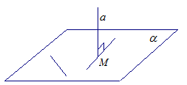
Признак перпендикулярности прямой и плоскости.
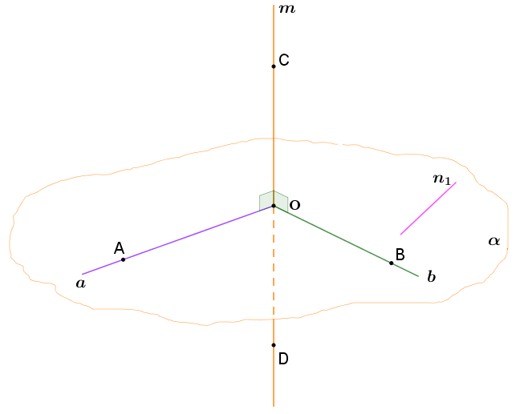
Теорема: Если прямая перпендикулярна к двум пересекающимся прямым, лежащим в плоскости, то она перпендикулярна к этой плоскости.

Решить задачи:
№ 1, 2, 3, 5, 9 (страница 35-36)
Учебник: https://uchebnik-skachatj-besplatno.com/%D0%93%D0%B5%D0%BE%D0%BC%D0%B5%D1%82%D1%80%D0%B8%D1%8F/%D0%93%D0%B5%D0%BE%D0%BC%D0%B5%D1%82%D1%80%D0%B8%D1%8F%20%D0%A3%D1%87%D0%B5%D0%B1%D0%BD%D0%B8%D0%BA%2010-11%20%D0%BA%D0%BB%D0%B0%D1%81%D1%81%20%D0%9F%D0%BE%D0%B3%D0%BE%D1%80%D0%B5%D0%BB%D0%BE%D0%B2/index.html

